103學年度第1學期「畫面」徵文比賽 第二名
活動名稱：2013印度加爾各答垂死之家服務學習

服務，學習
臨心四 黃允則

去年暑假，帶著滿滿的好奇與期待，拖著大包大包的行李與物資，和與我同行的團員及老師們，踏上印度這塊土地，展開一段「充滿愛與冒險的旅程」。印度加爾各答垂死之家團隊，是輔大已經持續好幾年的服務學習團隊，每年都有十幾位學生參與，並在暑假時到德雷莎修女創立的仁愛修會底下不同的機構服務。而其中最為人熟知的，就是「垂死之家」。參加這個服務學習團隊完全是場意外，只因為同學的一通電話，我就一腳跳進這完全不在我規劃中的計畫。只覺得難得有這麼好的機會，為什麼不去試試看呢？經過超過半年的討論、規劃、準備，第一次搭飛行時間這麼長的班機、第一次在曼谷機場奔跑只為趕上轉機，我們終於抵達加爾各答。
印度，一直被大家認為是個非常不尊重女性的國家，在我們出團前，就曾看到許多強暴女性的新聞。刻板印象與偏見，常常使我們誤解許多真實情境。由於人的能力和資源有限，所以我們往往利用主觀經驗，或個人記憶的經驗法則來看待世界。在我看來，印度就像是過去純樸的台灣。在我們住的修會附近，人們每天過著同樣的生活作息，為自己的生活打拼，沒有氾濫的資訊、沒有太多娛樂，就這樣過著簡簡單單的生活。或許也因為這樣，人和人之間的距離顯得更加親近。在街上四目交接的路人都會給你一個熱情的微笑，會說英文或其他某些語言的人們會試著和你打招呼，即便他不知道你是哪國人只是想利用招呼語吸引你去買東西。在這裡遇到許許多多熱情而且親切的人們，令人印象深刻。
每天的服務，我們一早起床便要徒步走到仁愛修會，路程約二十到三十分鐘。在修會吃完早餐後與修女和其他志工們一起唱歌、禱告、歡送最後一天服務的志工們，才各自離開到不同的機構服務。我服務的地點專門收容一些肌肉萎縮的孩子們，有的萎縮程度不嚴重能自己或在他人幫助的下行走，有些比較嚴重必須坐在輪椅上讓別人推著他們走。每天早上，所有的孩子們都會被帶去浴室洗澡，接著到復健室幫他們做肌肉的伸展，以輔具支撐減緩萎縮情形，最後就是午餐餵飯時間，午餐結束後帶孩子們回到床上午休，一天的工作就算結束。
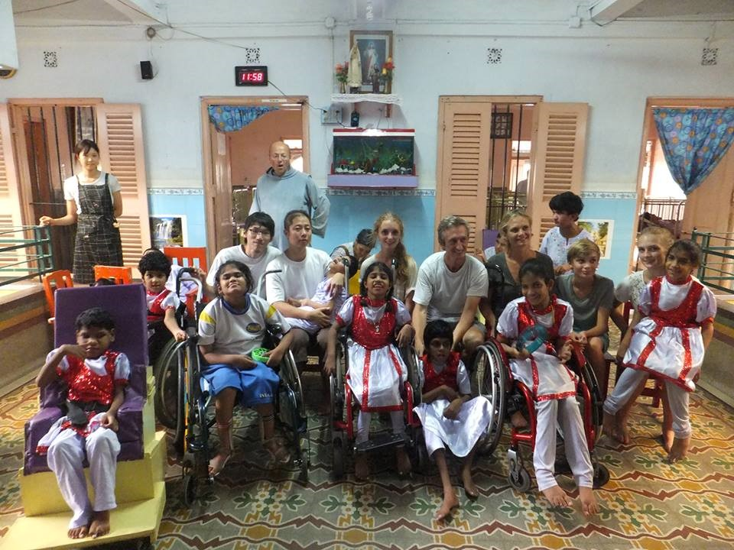
志工的工作，除了基本的協助打掃與洗衣服以外，還有餵飯與陪伴等重要的功能。而我的工作與大部分人不同，是待在復健室裡協助一個長期服務的日本婆婆。婆婆每天必須幫所有的小朋友們做復健，但由於小朋友實在太多，婆婆的時間又有限，所以只好將就抓我們去學本來應該要由專業人員做的復健。因為這個契機，讓我在這段旅程中留下更多難以抹滅的記憶。
有一個小女孩因為背脊萎縮，背會很自然的往旁邊彎曲無法伸直，而且有嚴重的駝背。我必須抱起她把她的背靠在牆邊，就像爸媽扶著小朋友在牆邊量身高一樣，然後固定她的雙腳、身體，把身體盡量扶直，並把背壓在牆上讓她不要繼續駝背。這個動做得持續至少十五分鐘，在過程中她會不斷的想要抵抗，因為對她來說非常的痛苦，而我則要使力支撐住讓她維持在正確的姿勢。最後因為無法抵抗，她開始大哭起來讓我不知道該如何是好。聽著她的哭聲讓我也不禁難過起來，我想幫助她，但卻帶給她更多的痛；但如果我不幫助她，萎縮就會惡化的更快。加上和她來來回回堅持了這麼久，我的身體早就沒有多少力氣可以再撐住她了。一個是淚如雨下，一個是汗如雨下。有那麼一瞬間，我也想跟著她一起哭。
雖然知道他們根本聽不懂我在說什麼，我還是喜歡在幫忙做復健時和小朋友們說說話。告訴他們我有多希望我能幫的上忙、告訴他們我終於知道自己有多麼幸福、告訴他們在那一小段的日子裡我都會陪他們一起過……。我好像在對他們訴說，訴說著我的心情以及我在那裡體會到的一切，透過這樣重新和自己對話、和上帝對話，得到心靈上的沉澱。在小朋友們痛苦時，我會輕輕的告訴他們別擔心有我在，我會好好保護他們，痛苦馬上就會過去。每一個孩子都像我親生弟弟妹妹一樣，我知道他們的名字、知道他們需要怎麼復健、在他們哭時該怎麼安慰他們，而我也真心待他們如家人一樣，希望能帶給他們我所擁有的全部。
很快的，旅程漸入尾聲，馬上迎接我們的，是服務的最後一天。人總是要到離別時才會開始想念。那天，我把道別當作對小朋友們訴說的話語，輕聲告訴他們我即將離開，祝福她們可以平平安安的長大。如果可以，我真希望我可以永遠留下來。少了我們，明天的復健又該由誰來幫忙他們？以後的每一天又會怎麼樣？我的夥伴早在中間的休息時間就已止不住傾瀉的淚水，不斷握著那天新來日本志工的手，吱吱嗚嗚的用他非常不流利的英文說：「這些孩子就拜託妳了，請妳一定要幫助他們。」
我會記得，曾經有個小女孩讓我體悟到人生的道理、記得在那裡，和我一起同甘共苦的夥伴們、還有最後一天，所有志工環繞著我們唱的道別歌曲。我感謝這一切，因為他們讓我學習到何謂生命，以及如何面對生命、尊重生命。這些感動，這些畫面，將會一輩子留在我腦海裡，時時提醒我生命的可貴。

評語：

題材的視野與格局可感受創作企圖，情緒收放自然，關懷與.問自然流露，能讓讀者情感為之共鳴。行文流暢，描寫細膩，敘述口吻誠懇，文字修飾得宜。有一建議，若在處理小女孩的段落，讓她自己有所體悟，這裡會有更多闡述，文章會更完整。

